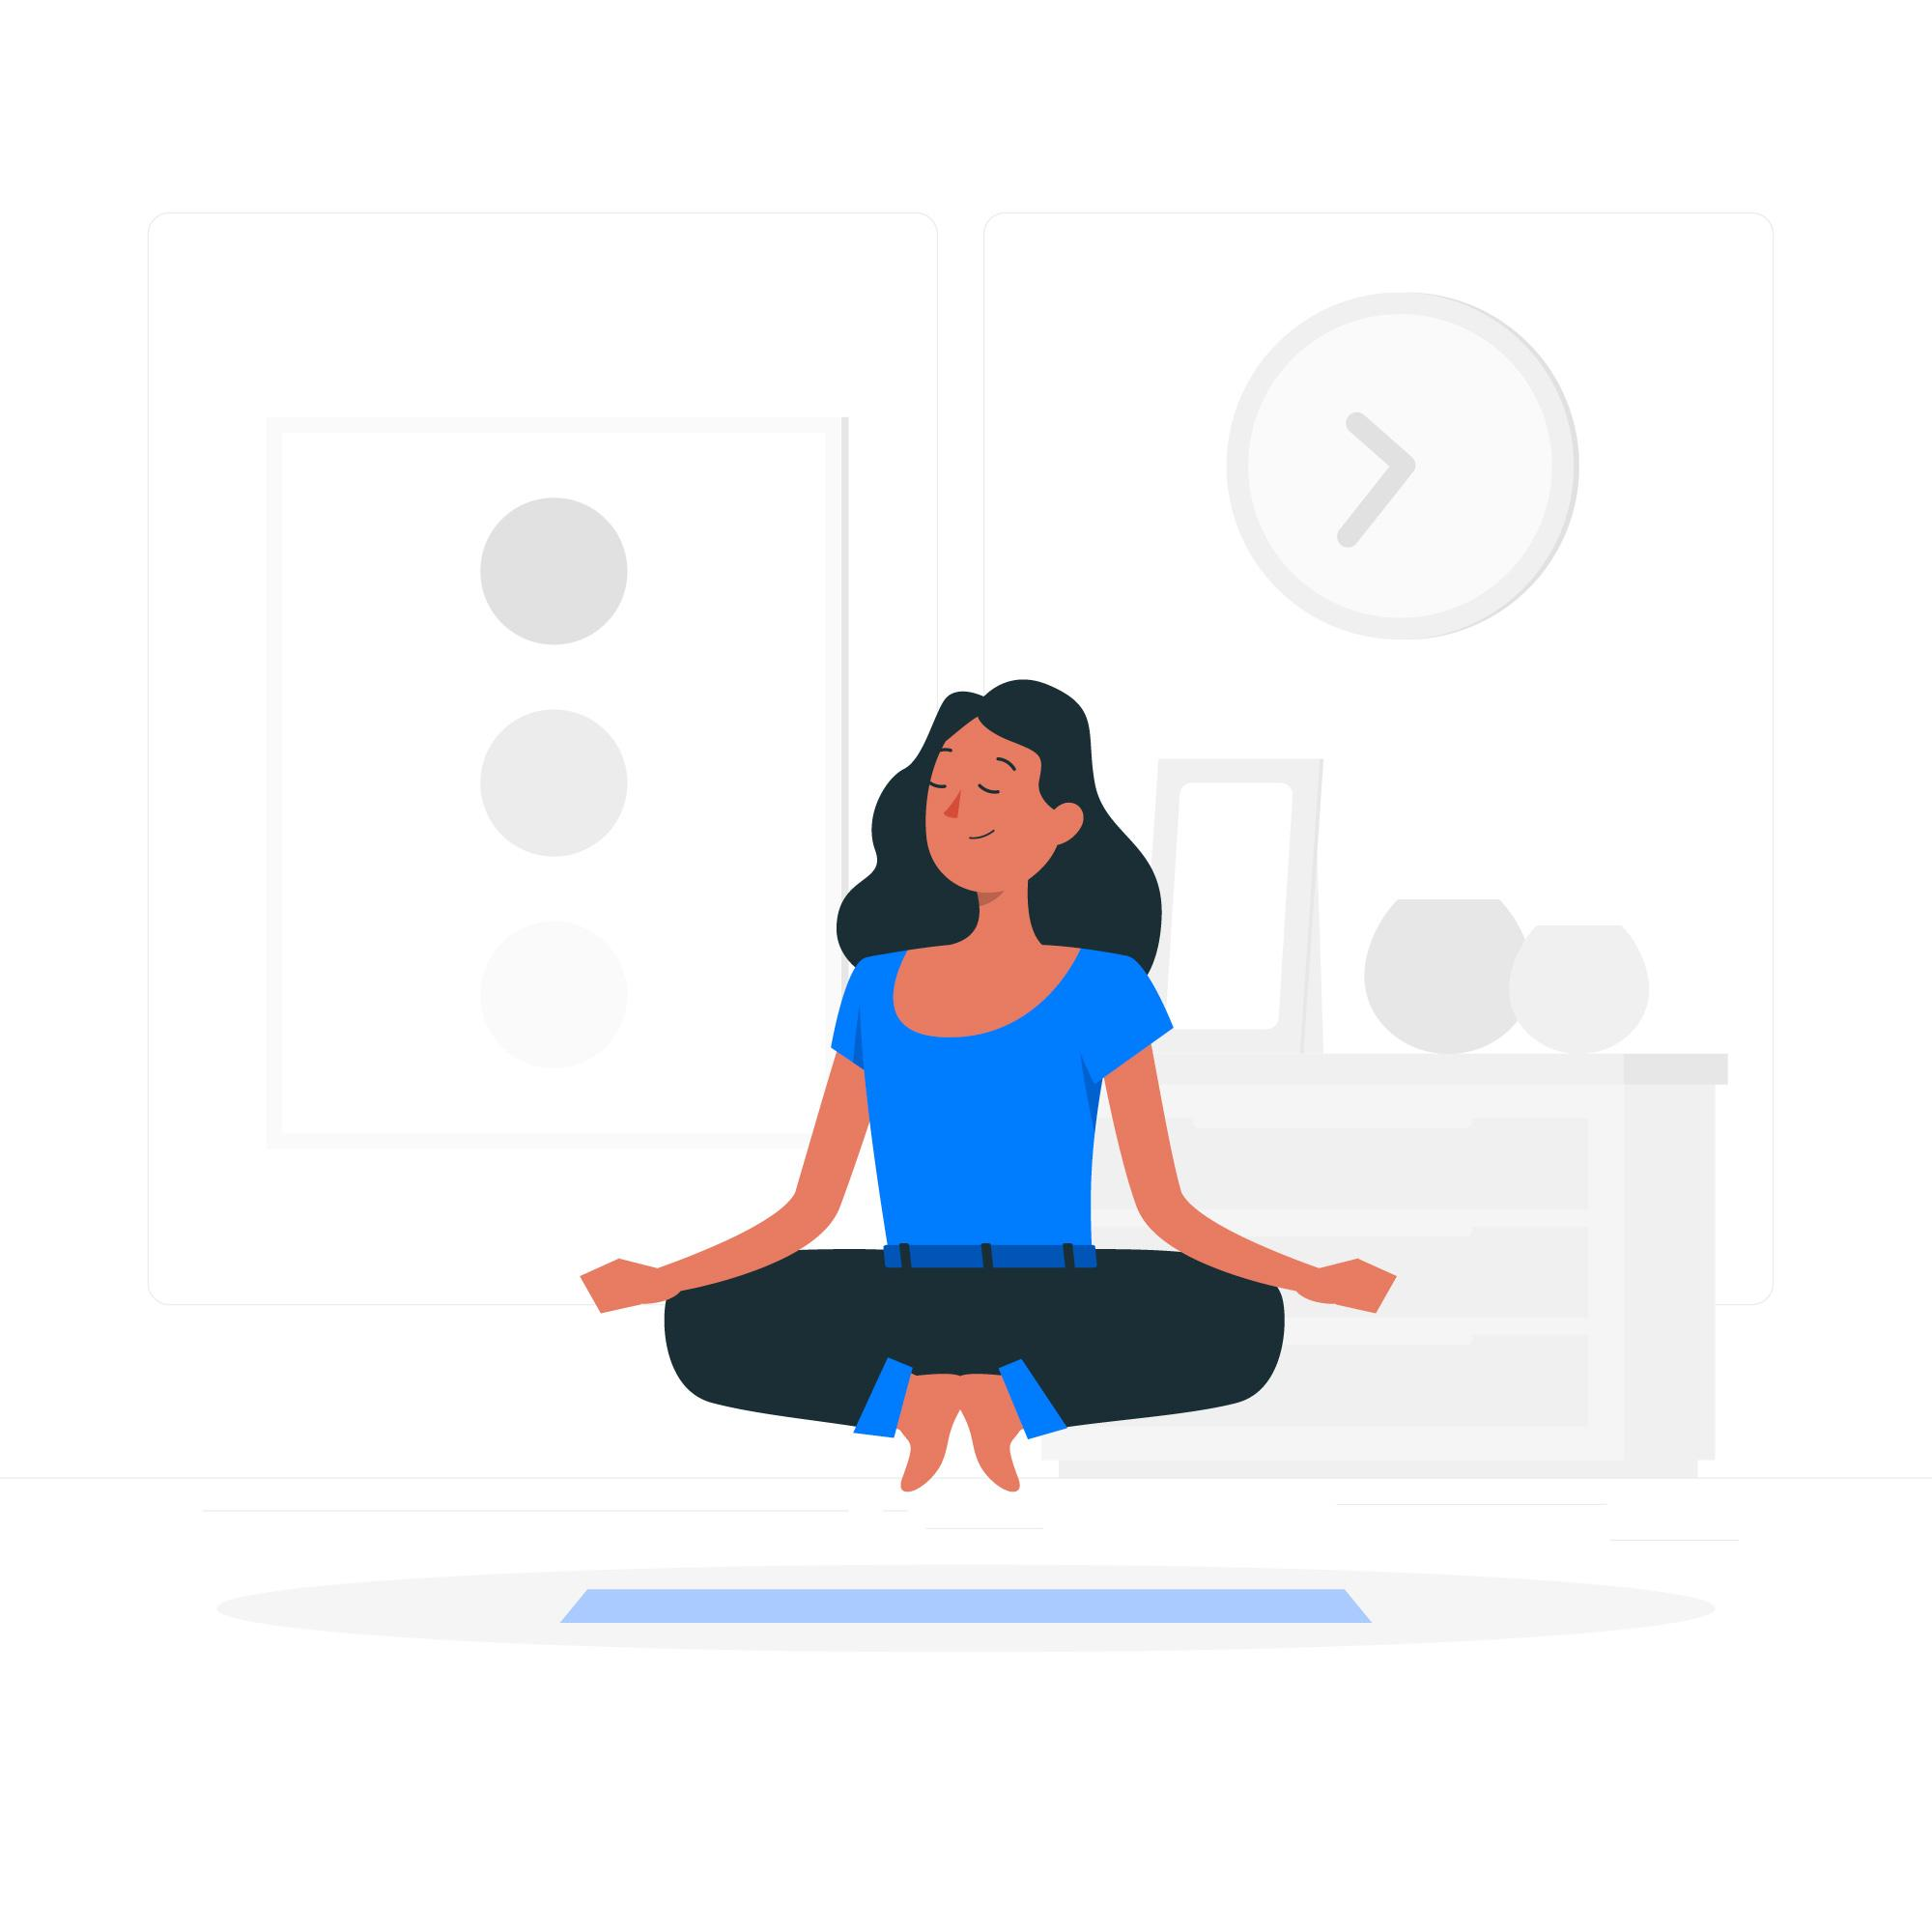**1 - Avant la séance**

|  |  |
| --- | --- |
|  | **Équipement**  Je décide quel appareil je compte utiliser lors de la visioconférence. Idéalement, un ordinateur muni d’une webcam. Si ça n’est pas possible, je peux également utiliser une tablette.  Mon appareil doit être chargé. Veillez à avoir votre câble de chargement à proximité.  J’utilise un **casque audio** ou des **écouteurs** pour augmenter la qualité du son et éviter les larsen (boucles sonores). |
|  | **Navigateur**  Je m’assure que le navigateur internet **Google Chrome** (logo à gauche) est bien installé sur mon appareil. C’est ce navigateur qui fonctionne le mieux pour suivre la visioconférence. |
|  | **Connexion internet**  Se connecter à internet par un fil, la Wifi ou le réseau mobile (3G, 4G) en fonction de ce qui donne le meilleur débit internet.  Si internet est trop faible, couper votre caméra aidera à libérer du débit. |
|  | **Environnement**  Je choisis où j’assisterai à la séance. Idéalement, une pièce au calme où je peux être seul. |
|  | **Icônes** |

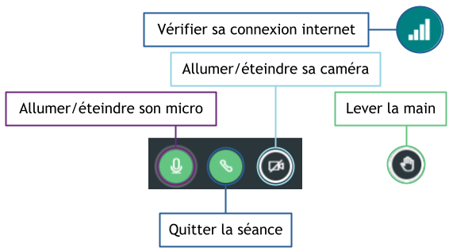

1. **- Se connecter**

* Voici le mail que vous recevrez pour vous connecter à la visioconférence :

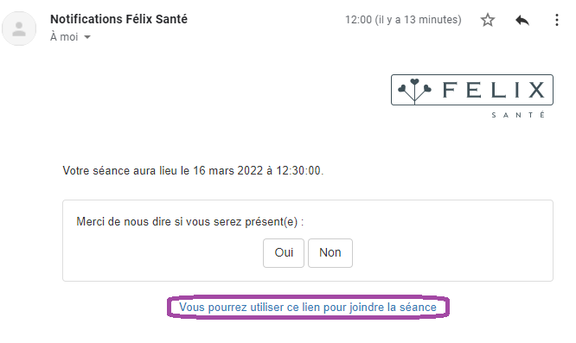

* Vous pouvez cliquer directement sur le lien si le navigateur par défaut est Google Chrome.
* Pour rejoindre l’audio, vous devez sélectionner “Microphone” sur l’écran ci dessous :

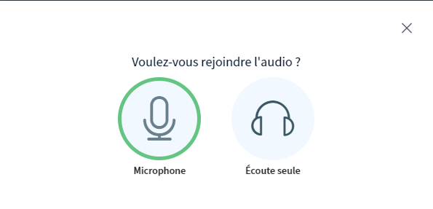

* Un test d’écho : Sélectionner “Microphone” puis “Oui”
* Quand je clique sur le lien, le navigateur demande d’autoriser l’accès à la caméra et au microphone. Cliquer sur « Autoriser »

**Pour poster quelque chose sur Padlet :**

1 - Cliquer sur le bouton rose en bas à droite

2 - Écrire son texte

3 - Cliquer sur “Envoyer”

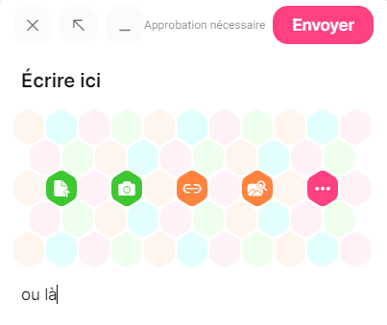

**3 – Que faire si :**

Ma connexion se coupe au cours de la séance ?

Vous pouvez vous reconnecter en cliquant sur le **même lien** d’invitation, sur cet appareil ou un autre. Gardez le mail de connexion à portée de main.

**02 40 XX XX XX**

Numéro à contacter lors de la séance si :

* On ne vous entend plus
* Vous êtes déconnecté

Le lien s’ouvre dans un autre navigateur que Google Chrome ?

* Faire un clic droit sur « Cliquez ici » et copier le lien.

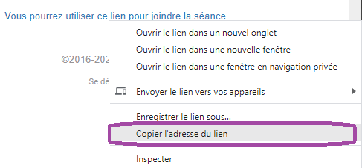

* Ensuite, ouvrir Google Chrome, faire un clic droit dans la barre de recherche et cliquer sur « Coller et accéder à…. »

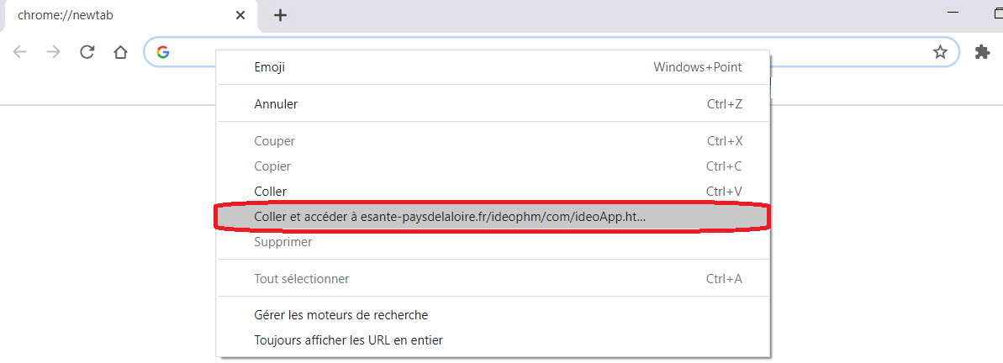

Mon micro/ma caméra ne fonctionne(nt) pas ?

Dans le navigateur, cliquez sur le petit cadenas à gauche de la barre de recherche et vérifiez que le micro et la caméra sont sur la position « Autorisé ».

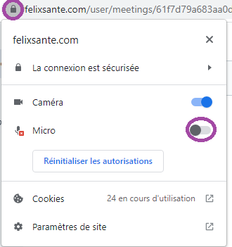

Si ça n’a pas fonctionné :

* Débranchez et rebranchez le micro/ la caméra
* Sélectionnez le bon micro avec l’icône « Sélectionner un autre micro»
* Quittez le site, redémarrez votre ordinateur et cliquez à nouveau sur le lien